屏東縣萬巒國民小學 交通安全 教育活動成果

實施時間 |  | 101 年 1 月 10 日 |  | 實施地點 |  |  | 三乙教室
實施方式 |  | 學校行事- 彈性課程
參加對象及人次 |  |  | 三年乙班共16人 |  |  | 教師姓名 |  | 張惠玲
活動主題及內容 | - 能理解交通指揮手勢的意義。  二、能遵守交警的指示行走。
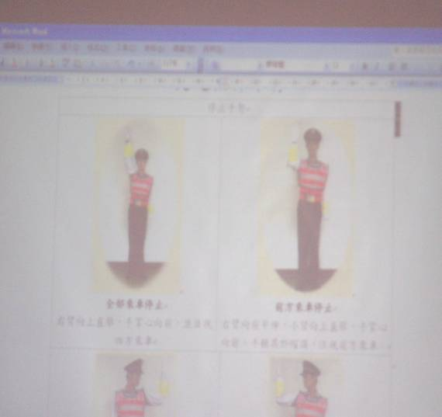 |  |  |  |  | 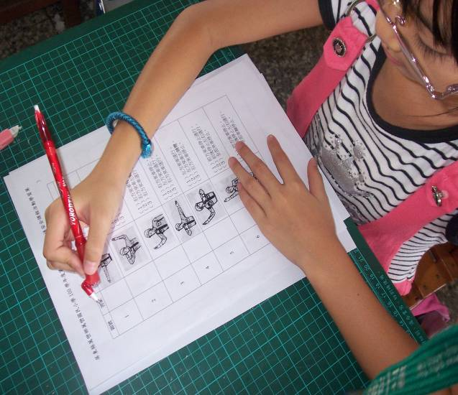
說明：說明交通警察指揮手勢的意義。 |  |  |  |  | 說明：指導學生習寫學習單 。
心得與回饋 | 1.指導學生能遵守交警或導護的指揮  2. 指導學生走路不並排、靠邊走  3. 指導學生過馬路時應迅速通過十字路口

